SIGM_AP2_G02

**1. Criar a base de dados (com “extension postgis” usando *psql*)**

a) Analise o script \scripts\_go.bat e ajuste de modo a executar (para a sua instalação).

Analise também o *script* \scripts\_go00.bat.

b) Complete \scripts\00_script_CRIAR_BD_GIS.txt de modo a eliminar e construir a base

de dados de nome my_gis_gps aplicando-lhe o extensor “postgis”.

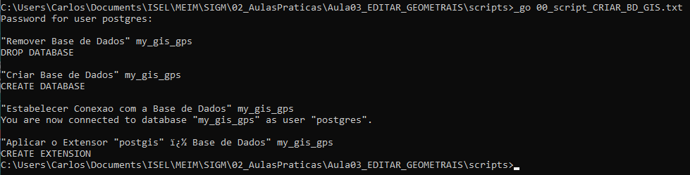

c) Execute o *script* \scripts\_go00.bat e utilize a ferramenta “pgAdmin 4” para confirmar que a

base de dados my_gis_gps foi correctamente construída; analise as tabelas de meta-dados.

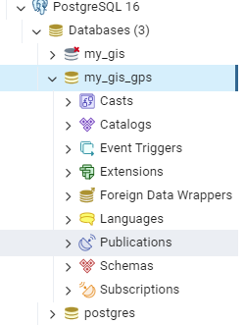

**2. Desenhar e concretizar o modelo de dados (relacional-estendido)**

***Cenário A***: Admita que tem, numa base de dados, o registo de diferentes tipos de terreno (e.g.,

lagoa, pântano, cultivo, deserto). Podem existir vários terrenos de cada tipo sabendo-se que cada

que cada terreno pertence a um (e um só) tipo. Cada terreno identifica-se por um identificador único

(de valor inteiro) e caracteriza-se pela sua geometria (polígono). Ao fazer uma viagem pela orla de

um terreno vai capturando e registando diversas coordenadas de modo a manter a relação de

ordem (pela qual as coordenadas são capturadas). Para simplificar considera-se que a relação de

ordem é mantida apenas no contexto de cada terreno.

NOTA: este cenário está desenvolvido nas folhas “b04_criacaoManipulacaoDeGeometrias”

no entanto recorra às folhas apenas depois de ter construído a sua própria solução.

a) Desenhe um modelo conceptual (usando Entidade-Associação) de dados que suporte a

informação do Cenário A.

b) Complete o *script* \scripts\01_script_CRIAR_ESQUEMA.txt para construir o modelo de

dados da alínea anterior. Para simplificar adopte os nomes das tabelas sugeridos no *script*.

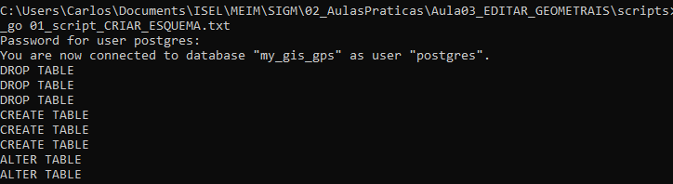

**3. Povoar o modelo de dados – (apenas) componente alfanumérica**

Considere o *script* \scripts\02_script_POVOAR_ESQUEMA.txt .

a) Complete o *script* de modo a inserir 2 novos tipos de terreno: ‘Lago’ e ‘Floresta’.

b) Complete o *script* de modo a inserir 3 novos terrenos: 2 do tipo ‘Lago’, e 1 do tipo ‘Floresta’.

*Nota*: insira apenas componente alfanumérica; a geometria será adicionada na próxima questão.

c) Adicione, para além das alíneas anteriores, os tipos de terreno e terrenos que pretender. *Nota*:

insira apenas componente alfanumérica; a geometria será adicionada na próxima questão.

d) Descomente a linha que insere o ponto (0, 0) na tabela “gps_ponto” (isto porque vai de seguida

registar o *layer* no QuantumGIS e ele só consegue registar se contiver pelo menos 1 geometria).

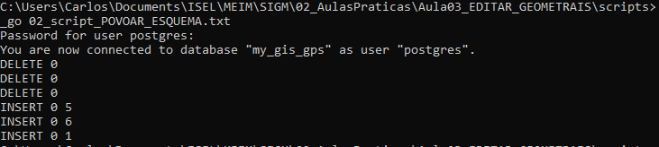

**4. Povoar o modelo de dados – (adicionar) componente espacial**

a) Inicie o QuantumGIS e ligue-se à base de dados my_gis_gps (em “...\ Add PostGIS Layers...”).

b) Ligue-se à my_gis_gps, selecione o “*layer*” onde quer registar pontos (cf. cenário A) e adicione

pontos para simular percurso pela orla de um lago; i.e., selecione o *layer* e na barra de

ferramentas – “Toggle editing” (Alternar Edição) e depois “Add Feature” (Adicionar Elemento).

ATENÇÃO: o QuantumGIS vai pedir alfanuméricos (chave) e os pontos devem permitir desenhar

um percurso fechado com pontos extremos que, embora não sejam coincidentes, se cruzam.

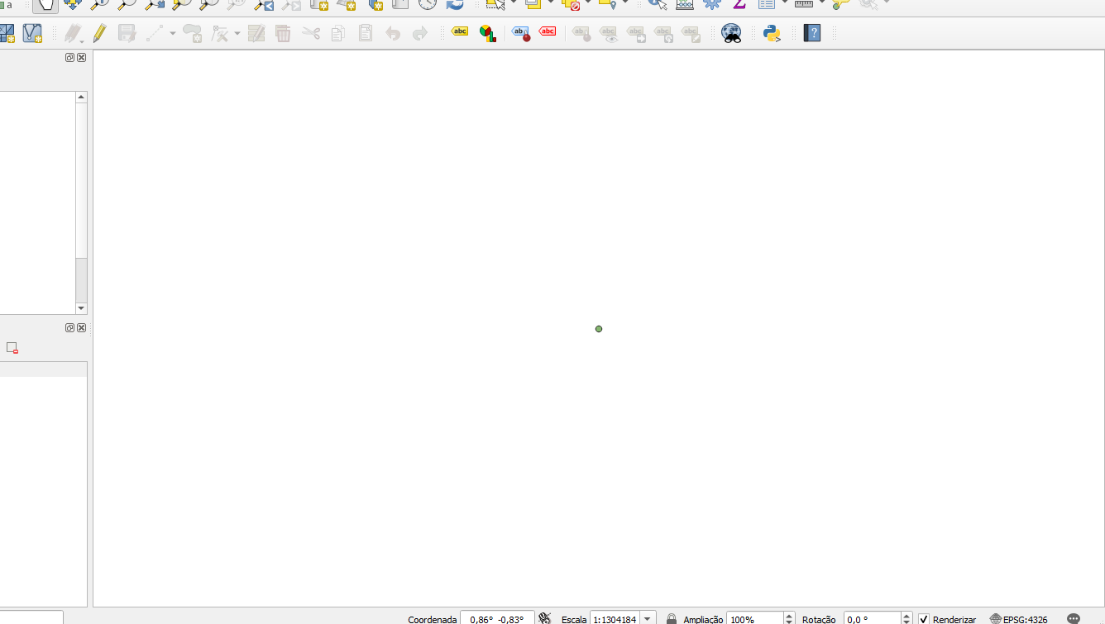

c) Atualize a base de dados com os pontos que adicionou na alínea anterior (na barra de

ferramentas escolha “Current Edits \ Save for Selected Layer(s)” ou em “Save Layer Edits”).

d) Repita as duas última alíneas para registar os pontos que simulam um segundo lago.

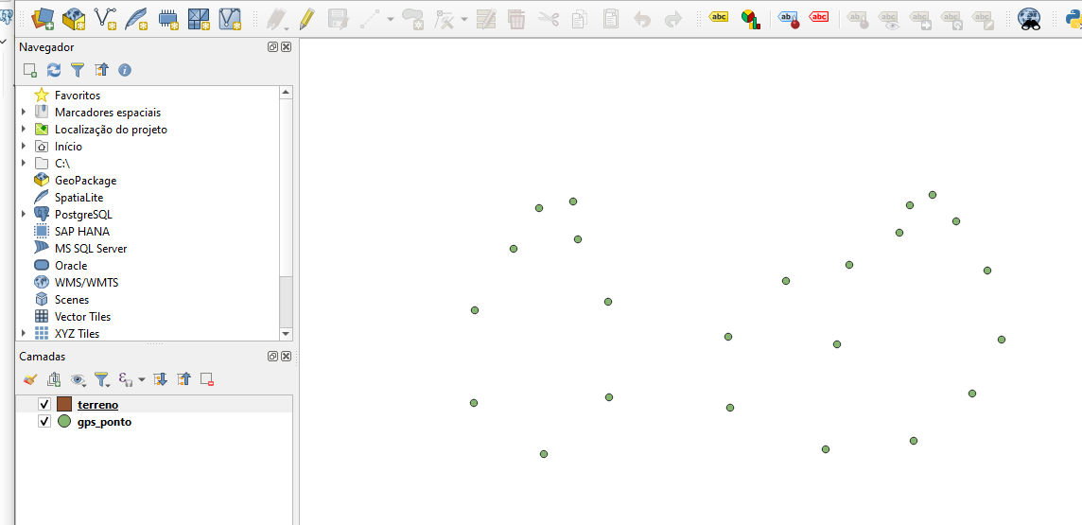

**5. Construir *script* com os dados registados no QuantumGIS – WKB**

Considere o *script* \scripts\02_script_POVOAR_ESQUEMA.txt .

a) Inicie o “pgAdmin 4” e ligue-se à base de dados my_gis_gps.

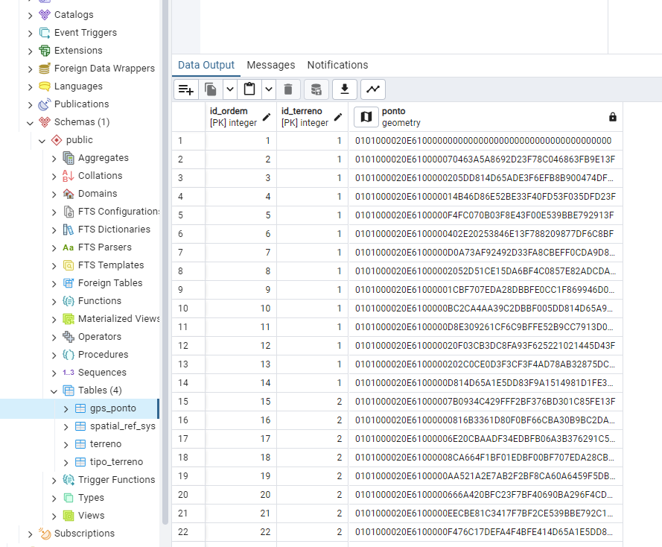

b) Selecione a tabela onde foram registados os pontos (atrás editados no QuantumGIS) e selecione

“Tools \ Backup...”. *Nota*: caso precise de configurar o “Binary path” faça-o em File \ Preferences.

c) Defina o ficheiro para onde pretende que os dados sejam escritos, em “Format” escolha “PLAIN”;

selecione o separador “Dump Options” e: em “Type of objects” escolha “Only data”, em “Queries”

escolha “Use Insert commands” e por fim <Backup>.

d) Copie o resultado da alínea anterior para \scripts\02_script_POVOAR_ESQUEMA.txt.

**6. Construir *script* com os dados registados no QuantumGIS – WKT**

Na questão anterior os dados têm formato binário (WKB); agora será gerado formato texto (WKT).

Considere o *script* \scripts\02_script_POVOAR_ESQUEMA.txt .

a) Inicie o “pgAdmin 4” e ligue-se à base de dados my_gis_gps.

b) Selecione “Tools \ Query tool”.

c) Escreva um interrogação que projete, em formato WKT, os pontos que foram editados no

QuantumGIS; execute a interrogação e confirme que tudo está correto.

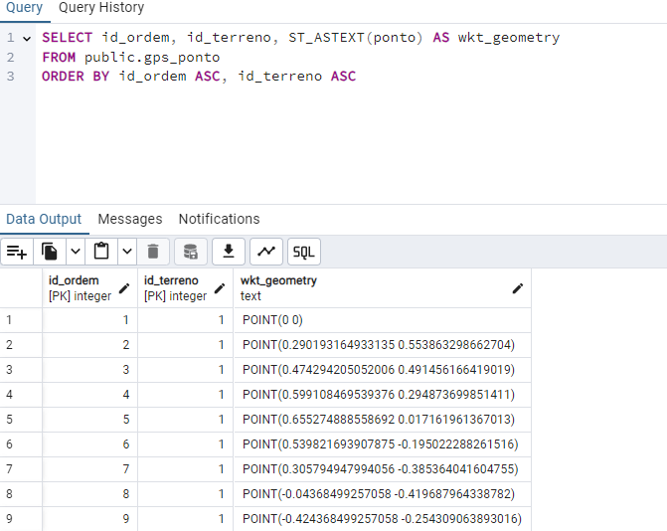

d) Selecione o ícone (barra ferramentas) “Download as CSV”. Defina o ficheiro para onde pretende

que os dados sejam escritos e gere os dados.

e) Copie o resultado da alínea anterior para \scripts\02_script_POVOAR_ESQUEMA.txt.

f) Comente as anteriores instruções que usavam o formato WKB (gerados na resposta à questão

anterior) e execute novamente o *script*..

7. Gerar novas geometrias (linha, multi-linha e polígono)

Considere o script \scripts\03_script_CRIAR_VISTAS.txt .

Nota: caso tenha dificuldade em registar, no QuantumGIS, determinada vista deve garantir que

essa vista projeta um atributo que seja chave primária ou então um OID; depois na janela de diálogo

“Add postGIS Table(s)” (surge na fase de registo do “layer”) note que uma das colunas refere

“Primary Key”; nessa coluna e para a(s) vista(s) em causa deve selecionar aquele atributo.

a) Construa a vista V_LINHA_CONTORNO que gera uma linha (‘LINESTRING’) a partir dos pontos

registados no QuantumGIS considerando que cada linha une os pontos que demarcam um

mesmo terreno e que a linha se define de acordo com a relação de ordem entre os pontos.

b) Para conseguir visualizar, no QuantumGIS, a linha gerada na alínea anterior elimine os

comentários e analise tudo o que se refere à tabela ‘TAUX_LINHA_CONTORNO’.

c) Construa a vista V_LINHA_EXTREMO_COINCIDENTE que usa a vista V_LINHA_CONTORNO para

gerar um conjunto de linhas (‘MULTILINESTRING’) cujos interiores nunca se intersectam. Note

que os pontos onde uma linha se cruza com ela mesma correspondem a pontos do interior que se

intersectam. Sugestão: recorde o operador ST_UnaryUnion (e ST_Union).

d) Construa a vista V_POLIGONO que usa a vista V_LINHA_EXTREMO_COINCIDENTE para gerar o

maior polígono possível a partir de múltiplas linhas que delimitem um espaço fechado. Sugestão:

recorde o operador ST_BuildArea.

e) Para conseguir visualizar, no QuantumGIS, os pontos fronteira de cada um dos segmentos

gerados pela vista V_LINHA_EXTREMO_COINCIDENTE considere a tabela T_PONTO_FRONTEIRA

tal como definida no script. Elimine os comentários e analise a construção da tabela.

f) Analise a interrogação que se segue à construção da tabela e que permite projetar todas as

linhas contidas numa multi-linha. Elimine os comentários e analise o resultado da execução.

g) Analise a interrogação que utiliza um ‘CASE’ para decidir se cada valor de uma série é par ou

impar. Elimine os comentários e analise o resultado da execução.

h) Esta alínea tem como apoio as duas alíneas anteriores. Insira em T_PONTO_FRONETIRA os

pontos de fronteira de cada uma das linhas contidas na multilinha gerada pela vista

V_LINHA_EXTREMO_COINCIDENTE. Note que precisa de obter cada uma das linhas contidas

numa multilinha e que precisa de obter a fronteira (ST_Boundary) de cada uma dessas linhas.

ATENÇÃO: uma linha, lin, com os extremos coincidentes tem fronteira vazia, ou seja devolve

true a ST_IsEmpty( ST_Boundary( lin ) ).

**8. Testar todo o modelo**

a) Elimine as geometrias que inseriu e insira as geometrais em “xx_paraTestarGeo”. Efetue as

alterações que forem necessárias de modo a ajustar os dados ao seu modelo. No entanto garanta

que as geometrias são as fornecidas no ficheiro “xx_paraTestarGeo”.

b) Visualize os dados no QuantumGIS e note que deve obter o resultado apresentado na figura:

**9. Atualizar geometria a partir de vista**

Considere o *script* \scripts\03_script_ACTUALIZAR_DADOS.txt .

a) Atualize o polígono da tabela ‘TERRENO’ com o resultado da vista ‘V_POLIGONO’.